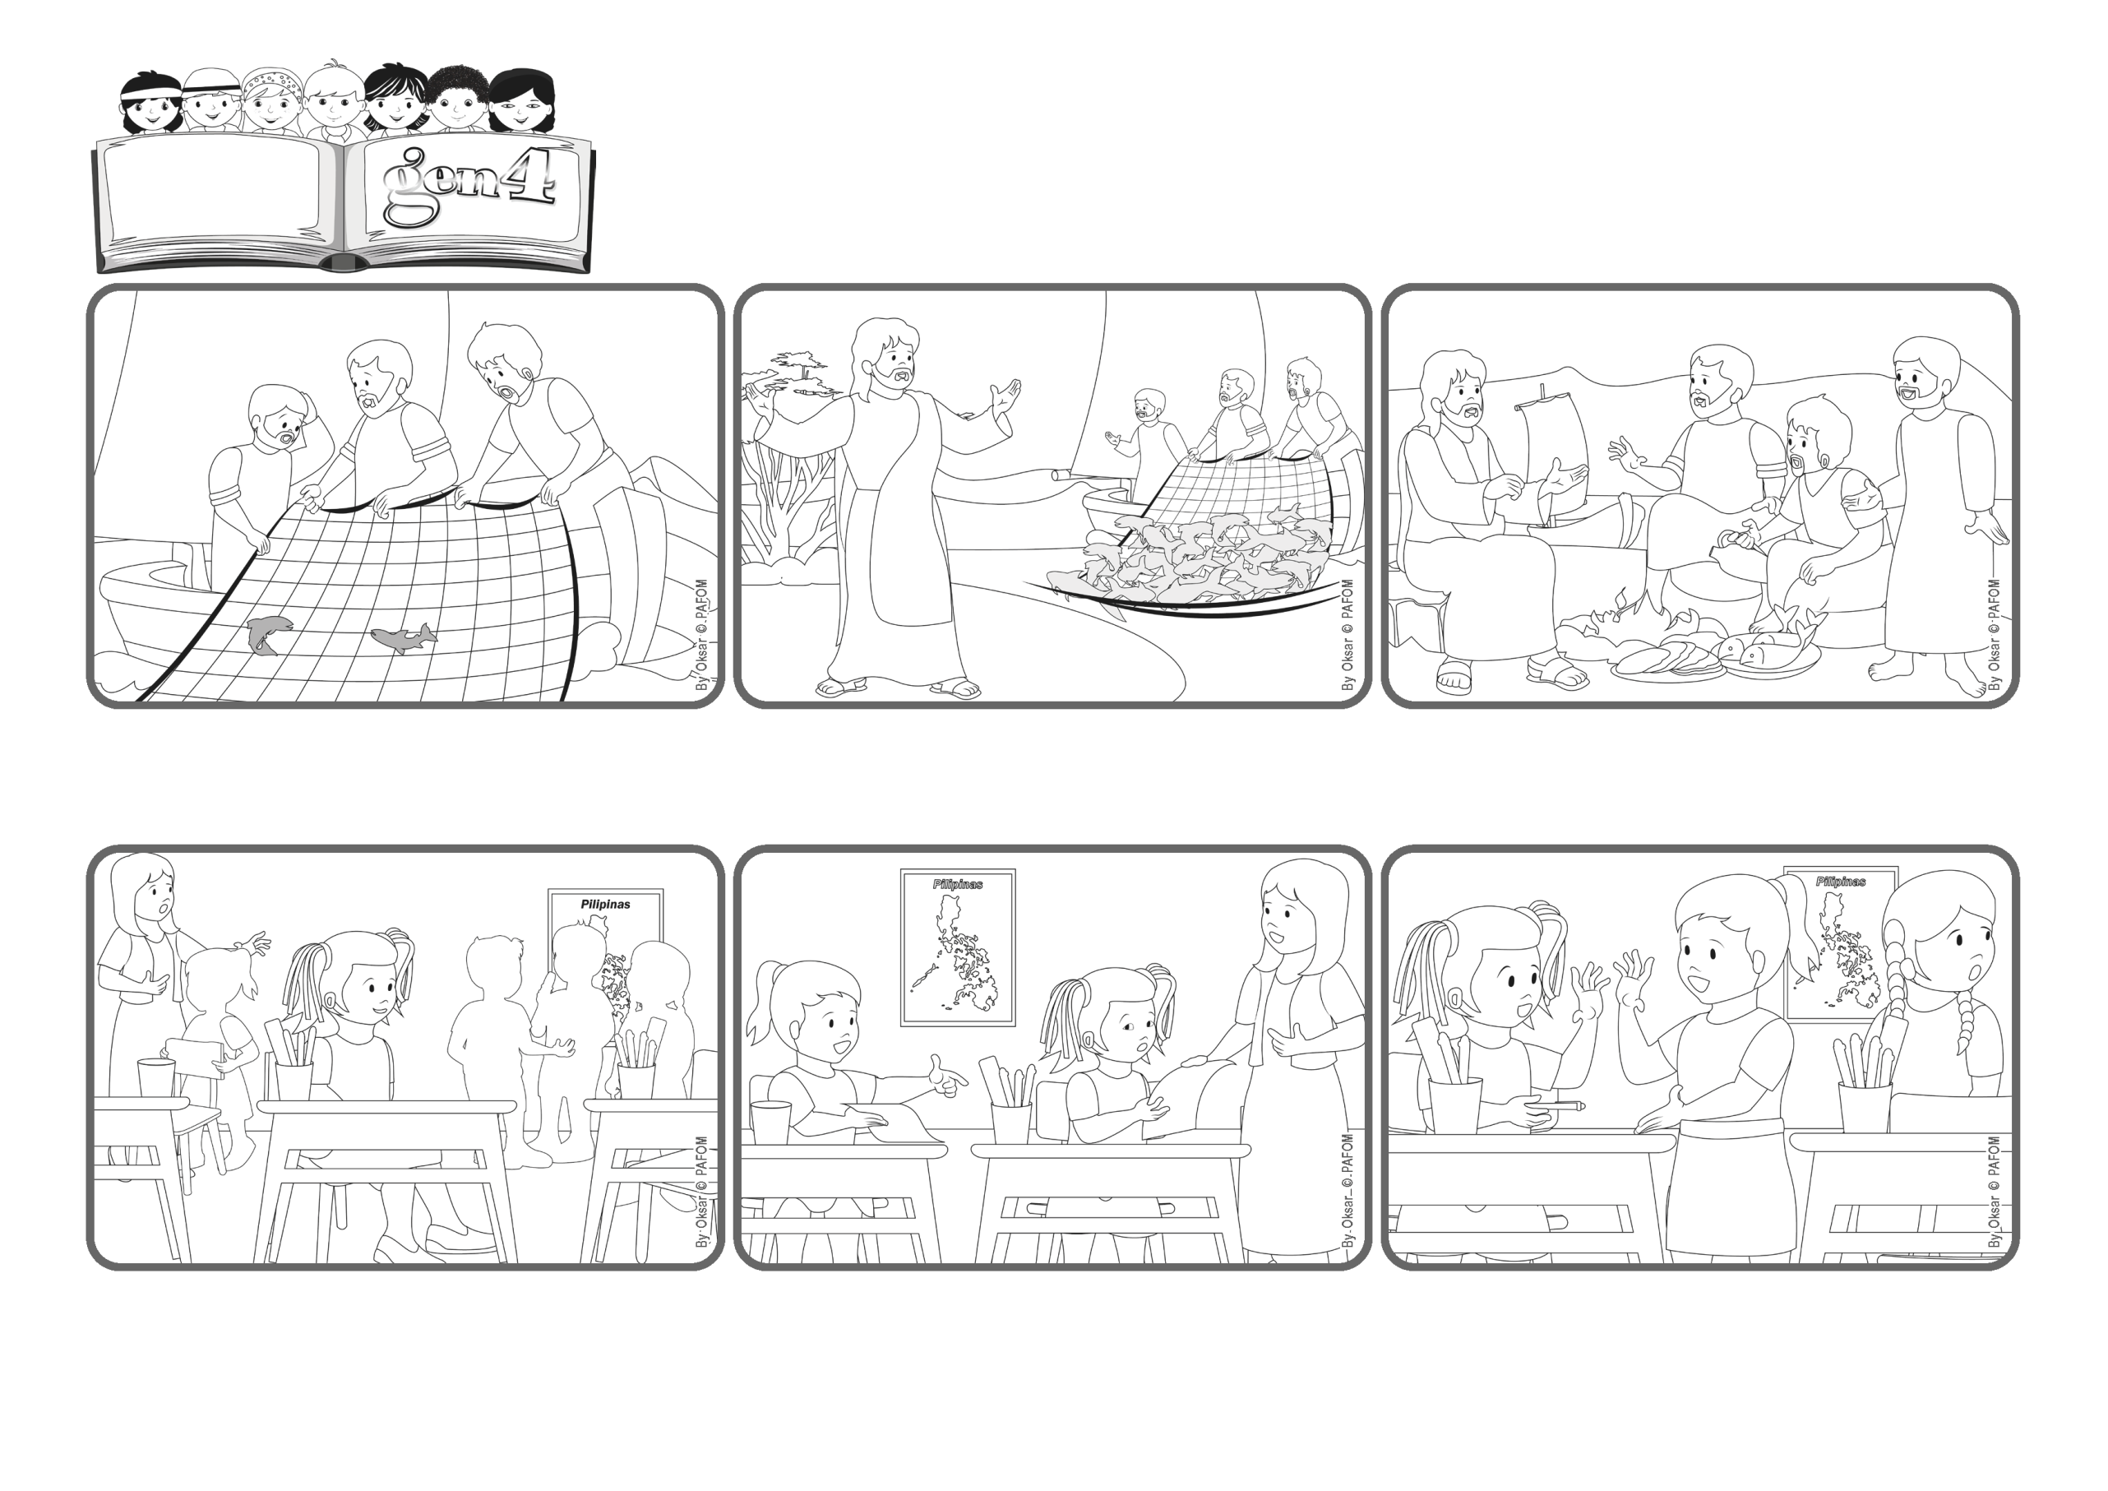

**Il faut dire à Jésus que nous L'aimons.**

**« Seigneur, toi, tu sais tout : tu sais bien que je t’aime. » (Jean. 21,17).**

(MAI 2025, extrait de la liturgie du dimanche 4 mai, 3ème dimanche du temps pascal)

**Parole de Vie**

Après le repas, Jésus demande à Simon-Pierre : « M'aimes-tu ? ». Il répond : « Seigneur, tu sais bien que je t'aime ! » Oui, Jésus croit à l'amour de Pierre et lui demande de prendre soin de son peuple quand Lui sera monté au ciel.

De la rive, quelqu'un leur crie : « Jetez les filets à droite du bateau ! ». Ils le font, et quand ils remontent les filets, ils sont pleins de poissons ! Maintenant, ils le reconnaissent ! C'est Jésus ! Simon Pierre se jette à l'eau et le rejoint, suivi des autres.

Jésus est ressuscité. Quelle joie de le revoir vivant ! Bien que Jésus ne soit plus toujours avec eux, les disciples sont souvent ensemble. Un jour, ils pêchent sur le lac, près du rivage, mais les filets restent vides.

Toutes les autres font pareil. Aucune élève ne veut l'aider. Regina la voit en difficulté et pense : « Il y a Jésus dans cette fille... ». Elle lui donne alors le stylo, heureuse d'avoir réussi à aimer !

La maîtresse donne un devoir à faire et l'une des filles, qui s'était bagarrée, demande à Regina : « Tu me prêtes un stylo ? ». Mais Regina ne répond pas, car elle ne se sent pas prête à l'aimer après cette dispute !

Regina des Philippines : La classe recommence après la récréation et il règne encore une certaine confusion. Pendant le jeu, plusieurs élèves se sont disputées et Regina a un peu participé.

**"© PAFOM, Dessins et texte sous la direction du Centre Gen4”**

**Les gen4 sont les enfants du Mouvement des Focolari dont Chiara Lubich est la fondatrice.**